**Лабораторная работа 5**

**Определение компонентов, их связывание при построении модели IDEF3. Определение перекрестков при построении модели IDEF3**

**Цель работы:**

* содействовать формированию умений выполнять построение диаграммы декомпозиции в нотации IDEF3;
* создать условия для воспитания у учащихся потребности знать предмет, овладевать профессиональным мастерством;
* содействовать развитию у учащихся умения применять на практике знания, полученные в результате изучения теоретического материала.

**Методические указания**

В данной лабораторной работе необходимо одну из работ, находящихся на диаграммах IDEF0, рассмотреть детально с помощью методологии IDEF3. При декомпозиции работы IDEF0 нужно учитывать, что стрелки на диаграммах IDEF0 означают потоки информации или объектов, передаваемых от одной работы к другой. На диаграммах IDEF3 стрелки могут показывать только последовательность выполнения работ, т.е. они имеют другой смысл, чем стрелки IDEF0. Поэтому при декомпозиции работы IDEF0 в диаграмму IDEF3 стрелки не мигрируют на нижний уровень. Если необходимо показать на дочерней диаграмме IDEF3 те же объекты, что и на родительских диаграммах IDEF0, необходимо использовать объекты ссылки.

**Теоретические сведения**

**IDEF3** - методология моделирования, использующая графическое описание информационных потоков, взаимоотношений между процессами обработки информации и объектов, являющихся частью этих процессов. IDEF3 дает возможность аналитикам описать ситуацию, когда процессы выполняются в определенной последовательности, а также описать объекты, участвующие совместно в одном процессе. Любая IDEF3-диаграмма может содержать работы, связи, перекрестки и объекты ссылок. **Работа** (Unit of Work, activity). Изображается прямоугольником с прямыми углами (рис. 1) и имеет имя, выраженное отглагольным существительным, обозначающим процесс действия, одиночным или в составе фразы, и номер (идентификатор); другое имя существительное в составе той же фразы обычно отображает основной выход (результат) работы (например, «Изготовление изделия»). Все стороны работы равнозначны. В каждую работу может входить и выходить ровно по одной стрелке.

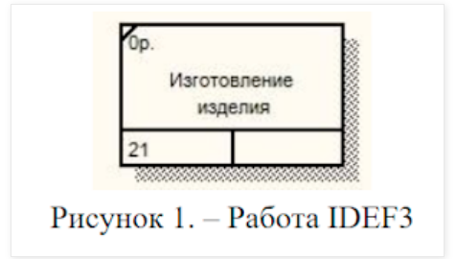

**Связи.** Связи показывают взаимоотношения работ. Все связи в IDEF3 однонаправлены и могут быть направлены куда угодно, но обычно диаграммы IDEF3 стараются построить так, чтобы связи были направлены слева направо. В IDEF3 возможны три вида связей:

|  |  |  |
| --- | --- | --- |
| **Изображение стрелки** | **Название** | **Описание** |
| http://khpi-iip.mipk.kharkiv.edu/library/technpgm/labs/lab05.images/precedence.jpg | Старшая (Precedence) стрелка | сплошная линия, связывающая единицы работ (UOW). Рисуется слева направо или сверху вниз. Показывает, что работа-источник должна закончиться прежде, чем работа-цель начнется |
| http://khpi-iip.mipk.kharkiv.edu/library/technpgm/labs/lab05.images/object_flow.jpg | Потоки объектов (Object Flow) | стрелка с двумя наконечниками, применяется для описания того факта, что объект используется в двух или более единицах работы, например когда объект порождается в одной работе и используется в другой |
| http://khpi-iip.mipk.kharkiv.edu/library/technpgm/labs/lab05.images/relational_link.jpg | Стрелка отношения (Relational Link) | пунктирная линия, использующаяся для изображения связей между единицами работ (UOW), а также между единицами работ и объектами ссылок. Значение задается аналитиком отдельно для каждого случая |

**Перекрестки (Junction).** Окончание одной работы может служить сигналом к началу нескольких работ, или же одна работа для своего запуска может ожидать окончания нескольких работ. Перекрестки используются для отображения логики взаимодействия стрелок при слиянии и разветвлении или для отображения множества событий, которые могут или должны быть завершены перед началом следующей работы. Различают перекрестки для слияния (Fan-in Junction) и разветвления (Fan-out Junction) стрелок. Перекресток не может использоваться одновременно для слияния и для разветвления.

Типы перекрестков:

|  |  |  |  |
| --- | --- | --- | --- |
| **Обозначение** | **Наименование** | **Смысл в случае слияния стрелок (Fan-in Junction)** | **Смысл в случае разветвления стрелок (Fan-out Junction)** |
| http://khpi-iip.mipk.kharkiv.edu/library/technpgm/labs/lab05.images/a_and.jpg | Асинхронное «И» (Asynchronous AND) | Все предшествующие процессы должны быть завершены | Все следующие процессы должны быть запущены |
| http://khpi-iip.mipk.kharkiv.edu/library/technpgm/labs/lab05.images/s_and.jpg | Синхронное «И» (Synchronous AND) | Все предшествующие процессы завершены одновременно | Все следующие процессы запускаются одновременно |
| http://khpi-iip.mipk.kharkiv.edu/library/technpgm/labs/lab05.images/a_or.jpg | Асинхронное «ИЛИ» (Asynchronous OR) | Один или несколько предшествующих процессов должны быть завершены | Один или несколько следующих процессов должны быть запущены |
| http://khpi-iip.mipk.kharkiv.edu/library/technpgm/labs/lab05.images/s_or.jpg | Синхронное «ИЛИ» (Synchronous OR) | Один или несколько предшествующих процессов завершены одновременно | Один или несколько следующих процессов запускаются одновременно |
| http://khpi-iip.mipk.kharkiv.edu/library/technpgm/labs/lab05.images/xor.jpg | Исключающее «ИЛИ» XOR (Exclusive OR) | Только один предшествующий процесс завершен | Только один следующий процесс запускается |

**Объект ссылки.** Объект ссылки в IDEF3 выражает некую идею, концепцию или данные, которые нельзя связать со стрелкой, перекрестком или работой. Они используются в модели для привлечения внимания читателя к каким-либо важным аспектам модели. При внесении объектов ссылок помимо имени следует указывать тип объекта ссылки (рис. 2).

http://khpi-iip.mipk.kharkiv.edu/library/technpgm/labs/lab05.images/referent2.jpg

Рисунок 2. – Объект ссылки

**Пример**

Проведем декомпозицию работы *Сборка настольных компьютеров* диаграммы А3 "Сборка и тестирование компьютеров". Данная работа начинает выполняться, когда поступают заказы на сборку. Первым действием проверяется наличие необходимых для сборки комплектующих и заказ со склада отсутствующих. Далее комплектующие подготавливаются для последующей сборки (освобождение от упаковки, снятие заглушек и т.п.). Следующим шагом начинается непосредственно сам процесс сборки: установка материнской платы в корпус и процессора на материнскую плату, установка ОЗУ и винчестера. Данные действия выполняются всегда, независимо от конфигурации компьютера. Далее по желанию клиента могут быть установлены некоторые дополнительные комплектующие - DVD привод, ТВ-тюнер, кард-ридер. На этом сборка компьютера завершается. Следующим шагом идет установка операционной системы. По желанию клиента также может быть установлено дополнительное программное обеспечение. Последним действием составляется отчет о проделанной работе.

Выделим работу *Сборка настольных компьютеров* диаграммы А3 "Сборка и тестирование компьютеров", нажмем на кнопку "Go to Child Diagram" панели инструментов и выберем нотацию IDEF3. Дочерние работы всегда можно добавить на диаграмму в процессе ее построения, поэтому число дочерних работ оставим по умолчанию. При создании дочерней диаграммы BPWin переносит граничные стрелки родительской работы, их необходимо удалить и заменить на объекты ссылок. Заменим стрелки *"Заказы на настольные компьютеры"*, *"Необходимые комплектующие"*, *"Список необходимых комплектующих"*, *"Настольные компьютеры"* и *"Результаты сборки"* на объекты ссылок - кнопка "Referent" на панели инструментов, в появившемся окне выбрать переключатель "Arrow" и выбрать из списка нужное название (рис. 3):

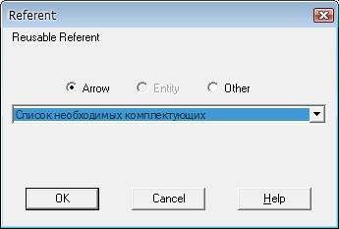

Рисунок 3. – Добавление объекта ссылки

Далее начинаем располагать на диаграмме работы, отражающие указанные выше действия, выполняемые при сборке компьютеров. Итоговая диаграмма декомпозиции работы в нотации IDEF3 имеет вид:

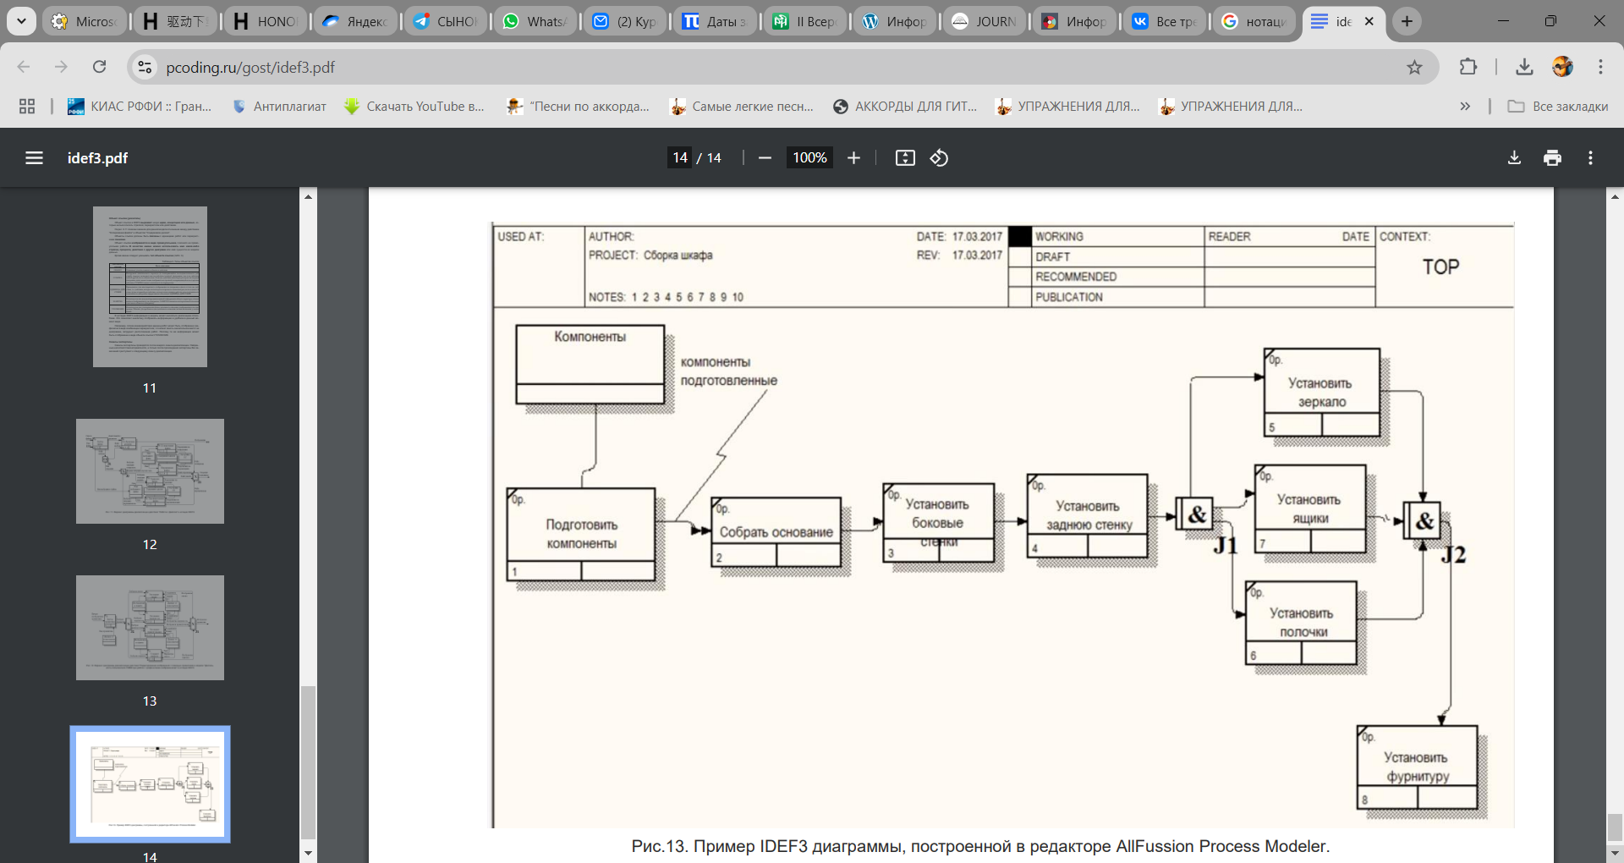

Рис. Пример диаграммы IDF3

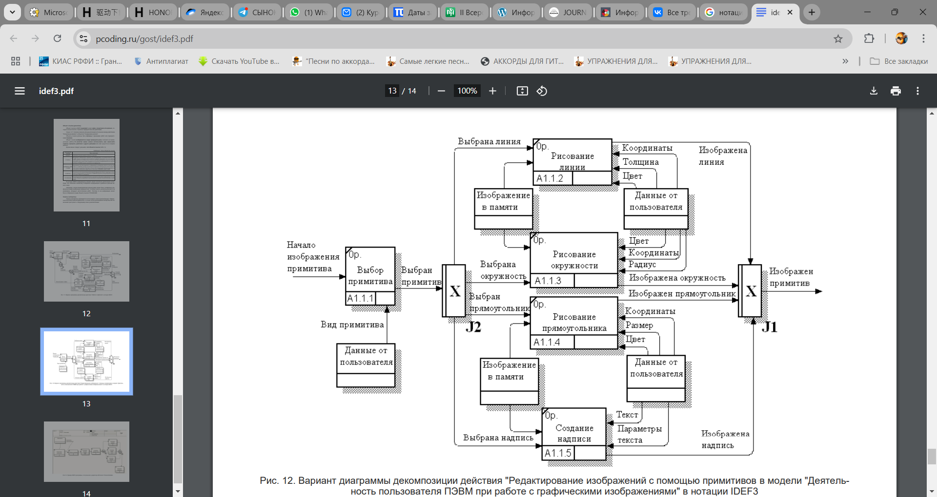

Рис. Вариант диаграммы декомпозиции действия «Редактирование изображений с помощью примитивов в модели» в нотации IDF3

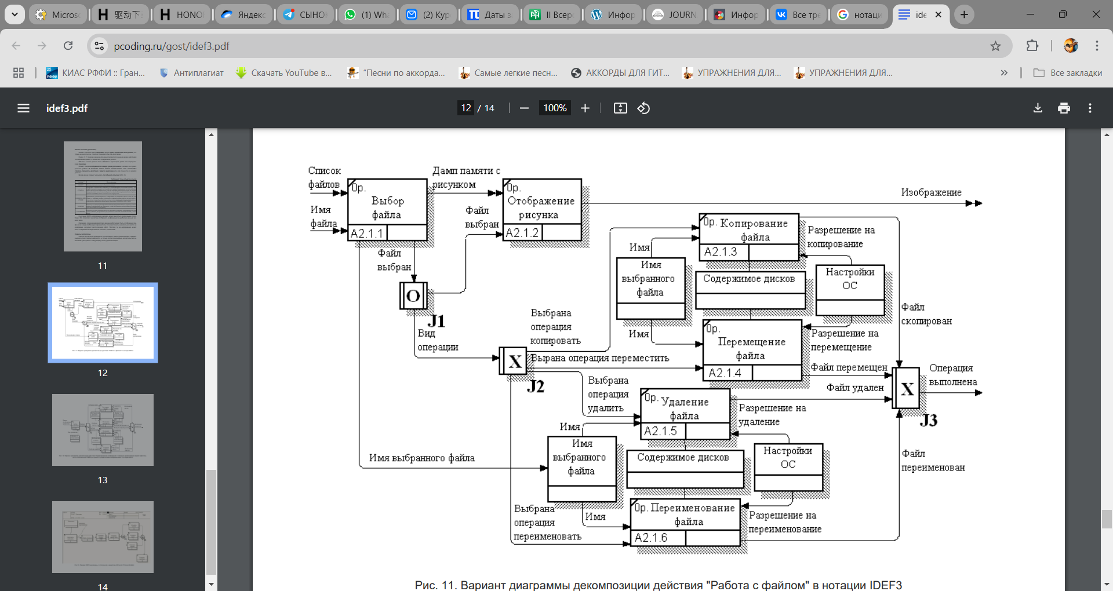

Рис. Вариант диаграммы декомпозиции действия «Работа с файлом» в нотации IDF3

Рассмотрим основные особенности этой диаграммы. После проверки наличия необходимых для сборки комплектующих возможно одно из двух действий - или заказ со склада недостающих комплектующих, или, если все комплектующие в наличии, их подготовка. Поэтому мы поставили перекресток разветвления типа "Исключающее ИЛИ". Работы *"Подготовка комплектующих"* и *"Установка материнской платы и процессора"* соединены связью "Поток объектов". Тем самым мы показываем, что между этими работами передаются объекты. Все последующие работы соединяются связями "старшая стрелка", поскольку они только показывают последовательность действий над одними и теме же объектами.

После установки винчестера возможна установка DVD привода, ТВ-тюнера, кард-ридера или любая их комбинация. Поэтому мы поставили перекресток разветвления типа "Асинхронное ИЛИ". Такой же перекресток стоит и после завершения этих работ. Далее после установки операционной системы может быть установлено дополнительное ПО, или же сразу формируется отчет, поэтому мы поставили перекресток разветвления типа "Исключающее ИЛИ". За перекрестком разветвления типа "Исключающее ИЛИ" может следовать только такой же перекресток слияния, поэтому перед работой *"Составление отчета о результатах сборки"* мы поставили такой же.

**Содержание отчета:**

* тема, цели;
* ФИО всех участников группы;
* описание работы;
* скриншот контекстной диаграммы модели IDEF0;
* скриншот диаграммы декомпозиции в нотации IDEF3.